Методическая разработка урока ФГОС по истории «Древняя Спарта».
Ф.И.О. учителя: Лиморенко И.В. Предмет: история. Класс: 5
Цель: ознакомление с образом жизни в Древней Спарте
1. Образовательные: сформировать понятие «илоты», «лаконичная речь», «Народное собрание», «Совет старейшин», «царь», представления о спартанском воспитании, образе жизни спартанцев, управлении, детском способе голосования, обобщить и систематизировать полученные знания о Древней Спарте.
2. Развивающие: развивать познавательные умения, аналитическое, критическое мышление, умение работать индивидуально и в сотрудничестве.
3. Воспитательные:
- воспитывать толерантность, уважительное отношение к социальным нормам иобразу жизни других народов, развивать правовое сознание обучающихся, активную гражданскую позицию, негативное отношение к несправедливости.
- воспитывать мотивы учения, положительное отношение к знаниям, уважительное отношения к мнению окружающих, развивать требовательность к работе своей и других.
Планируемы результаты:
Предметные результаты:
- Знание и умение давать определение понятиям «илоты», «лаконичная речь», «Народное собрание», «Совет старейшин», «царь», «детский способ голосования», «спартанское воспитание».
- Умение работать с картой, определять местонахождение Древней Спарты, основные географические области заселения спартанцев.
- Умение сравнивать и отличать образ жизни,способы управления, воспитания детей в Древней Спарте и других греческих полисах.
Метапредметные результаты:
-Умение осуществлятьпоиск информации, структурирование знаний, смысловое чтение, анализ объектов с целью выделения существенных признаков, синтез – составление целого из частей.
- Умение декодировать информацию, использовать наглядные модели, схемы.
- Умение работать индивидуально и в сотрудничестве (слушать и слышать, учитывать мнение другого).
- Развитие критического мышления.
Личностные результаты:
- Умение ответственно относиться к учению, самообразованию на основе мотивации к познанию.
- Умение проявлять уважительное отношение к мнению окружающих.
- Умение оценивать своё мнение в сравнении с мнением других обучающихся.
Тип урока:Комбинированный.
Материал для учителя:учебник История Древнего мира: Учеб. для 5 кл. общеобразоват. учреждений. А.А. Вигасин, Г.И. Годер, И.С. Свенцицкая. – 9-е изд. – М.: Просвещение, 2002; Арасланова О.В. История Древнего мира. 5 класс: Поурочные разработки к учебникам А.А. Вигасина, Г.И. Годера, И.С. Свенцицкой. 2-е изд., исп. и доп. – М.: ВАКО, 2005; материалы из Рабочей тетради по истории Древнего мира Г.И. Годер. М.: Просвещение, 2005; интерактивная доска, авторская презентация.
Материалы для обучающихся: учебник История Древнего мира: Учеб. для 5 кл. общеобразоват. учреждений. А.А. Вигасин, Г.И. Годер, И.С. Свенцицкая. – 9-е изд. – М.: Просвещение, 2002; раздаточный материала с заданиями по новой теме.
Методическая новизна данной работы заключается в том, что урок разработан с учётом требований ФГОС, усвоение учебного материала достигается путём реализации системно-деятельностного подхода. За счёт применения инновационных технологий обучения (Технология развития критического мышления, ИКТ, игровые технологии) и организации различных видов деятельности обеспечивается мотивация обучающихся к изучению новой темы, а также повышение качества знаний.
Работа на уроке организована таким образом, что учащиеся самостоятельно формулируют тему и цель урока, предлагают способы достижения цели, осуществляют поиск информации, взаимо- и самоконтроль знаний и способов действий, а также их оценку. Вышеперечисленные характеристики данной методической разработки в совокупности обеспечивают её эффективность.

Технологическая карта урока.

Этапы урока, время | Планируемый результат | Универсальные учебные действия, предметные учебные действия | Деятельность учителя | Деятельность обучающихся | Методы и приёмы
I. Организационный момент – 3 мин. | Концентрация основных психических процессов на образовательный процесс. | Выработка внимания, самоорганизации, дисциплинирован-  ности. | -Проверяет готовность обучающихся к уроку. Создаёт и погружает обучающихся в психологически комфортную атмосферу.  - Предлагает повторить домашнее задание. | - Показывают готовность к уроку. Настрой на процесс сотворчества.  - Повторяют домашнее задание. | Принцип психологической комфортности.  Индивидуальная работа.
II. Проверка домашнего задания. Подготовка к работе на основном этапе  – 3 мин. | Воспроизведение и закрепление знаний, полученных ранее на уроке истории. | Общеучебные умения структурировать знания, контроль и оценка процесса и результата деятельности | Организует проверку домашнего задания (устный опрос по предыдущей теме).  (Приложение 1. Слайд 1.) | Отвечают на вопросы домашнего задания. | Принцип диалогичности.
III. Усвоение новых знаний и способов действия – 2 мин. | - Формирование, мотивации обучающихся к изучению новой темы.  - Активизация работы обучающихся.  - Воспроизведение знаний, полученных раннее на уроках истории.  - Обдумывание, предложение возможных способов действий своей работы. | - Умение организовать свою деятельность: выстраивать цель и искать способы действий.  - Умение выстраивать предположения, проявлять инициативу, осознанно и произвольно строить речевые высказывания  - Умение работать индивидуально и в сотрудничестве. | - Предлагает вспомнить, откуда была родом Елена Прекрасная, рассмотреть иллюстрации на доске и предположить, какой будет тема урока, и сформулировать цель занятия. Предлагает записать тему урока. (Приложение 1. Слайд 2,3)  - Предлагает обучающимся назвать способы достижения поставленной цели. | - Вспоминают, откуда была родом Елена Прекрасная, рассматривают иллюстрации, предлагают формулировки новой темы и цели урока (например, Тема: «Древняя Спарта», предположительная цель урока: ознакомится с географическим местоположением Спарты, жизнью древних спартанцев, спартанским воспитанием детей, их управлением, законами, обычаями и т.д.). Записывают тему.  - Называют возможные способы действий для достижения цели урока (например, послушать рассказ учителя, прочитать в учебнике, посмотреть видео презентацию и т.д.). | «Мозговой штурм».
IV. Реализация построенного проекта и закрепление изученных способов действия – 31 мин. | - Организация активной работы обучающихся с новой темой, проявление инициативы в поиске новых знаний.  - Самостоятельное изучение и осмысление информации.  - Систематизация знаний. | - Произвольная организация своей деятельности (волевая саморегуляция).  - Декодирование информации из таблиц и схем.  - Умение выстраивать предположения, проявлять инициативу, осознанно и произвольно строить речевые высказывания.  - Анализ информации при работе с текстом.  - Умение структурировать знания, классифицировать и систематизировать информацию.  - Выстраивание учебного сотрудничества с одноклассниками и преподавателями.  - Сравнение результатов своей работы с результатами других. | 1. Формирование представления о местоположении, населении и воспитании спартанцев.  - Предлагает с помощью карты на доске ознакомиться с местоположением Древней Спарты, переселением спартанцев и взаимоотношениями с местными жителями. (Приложение 1. Слайд 4.)  - Предлагает ответить на 7 вопросов, выписанных на раздаточном материале и на доске, начинающихся со слов «Верите ли вы, что…» знаками «+» или «-» в тетради. (Приложение 1. Слайд 5).  - Предлагает с помощью учебника выяснить, какие из утверждений оказались правдой, а какие – вымыслом.  - Предлагает для справившихся с заданием раньше остальных, выполнить задания № 2, 3 (Догадайтесь, о чём речь) на раздаточном материале. (Приложение 1. Слайд 6, 7; Приложение 2.)  -Организует проверкувыполнения задания.  - Организует выполнение и проверку заданий № 2,3 (Догадайтесь, о чём речь) на раздаточном материале. (Приложение 1. Слайд 6, 7).  2. Формирование представлений об управлении в Древней Спарте, ознакомление с понятиями «Народное Собрание», «Совет старейшин», «детский способ голосования».  - Организует работу обучающихся со схемой  «Управление» на доске.  (Приложение 1. Слайд 8).  - Предлагает подумать, почему способ голосования спартанцев на Народном собрании называют детским.  -Предлагает обучающимся разыграть сценку «Народное собрание в Спарте» и ответить на вопрос о детском способе голосования. | - Смотрят на доску, знакомятся с географическим положением Спарты, взаимоотношениями с местными жителями. - 1 мин.  - Отвечают на вопросы, начинающиеся со слов «Верите ли вы, что…», знаками «+» или «-» в тетради. – 1 мин.  - Работают с тестом учебника на стр. 140-141, 143-144 и отвечают в тетради на вопросы знаками «+» или «-» - 15 мин.  - Выполняют задания № 2, 3 на раздаточном материале.  - Отвечают, какие из утверждений оказались верными, а какие – вымыслом, исправляют неверные утверждения. – 5 мин.  - Выполняют задания № 2,3 на раздаточном материале. – 3 мин.  - Смотрят на доску, работают со схемой «Управление». – 1 мин.  - Предлагают свои версии ответ на вопрос о детском способе голосования в Спарте. – 1 мин.  - Разыгрывают сценку, выполняя указания учителя, и отвечают на вопрос, почему способ голосования спартанцев называют детским – 4 мин. | Визуализация. Работа с картой.  Развитие критического мышления. Приём «Верите ли вы, что…» на стадии вызова.  Осмысленное чтение.  «Верно – неверно». Принцип диалогичности.  «Корзина идей»  Визуализация. Работа со схемой.  «Корзина идей».  Обучающая игра. Эффект присутствия.
V. Контроль и самооценка знаний и способов действий – 2 мин. | Воспроизведение знаний, полученных на уроке, и оценивание результатов своей работы.  Осуществление обучающимися взаимопроверки. | Контроль и самооценка процесса и результата своей деятельности, оценка деятельности других обучающихся. | - Организует проверку усвоения изученного материала, предлагает обучающимся по очереди ответить на вопросы, а остальным – проверить правильность ответов у отвечающего. (Приложение 1. Слайд 9). | - Осуществляют взаимопроверку правильности ответов на вопросы. – 2 мин. | «Верно-неверно».
VI. Коррекция знаний и способов действия – 1 мин. | Восполнение пробелов в знаниях. | Умение скорректировать результат своей деятельности | - Организует коррекцию, работу над ошибками. | - Исправляют свои ошибки. – 1 мин. | Принцип диалогичности
VII. Подведение итогов занятия, информация о домашнем задании. – 2 мин. | Систематизация новых знаний, способов действий и осмысление результата своей работы. | - Оценка результата своей деятельности  - Планирование, прогнозирование и целеполагание в осуществлении последующей деятельности | -Предлагает обучающимся назвать, с чем познакомились на уроке, ответить, достигнута ли цель урока и почему.  - Даёт домашнее задание: ознакомится с текстом параграфа, устно ответить на вопросы, выучить понятия. (Приложение 1. Слайд 10.) | - Обучающиеся отвечают на вопрос. – 1 мин.  - Слушают и записывают домашнее задание- 1 мин. | Принцип диалогичности
VIII. Рефлексия. – 1 мин. | Самоанализ обучающимися своей деятельности и её результатов. | - Умение выражать свои мысли.  - Оценивание качества своей и общей учебной деятельности. | Предлагает один из способов рефлексии. (Приложение 1. Слайд 10.) | Проводят рефлексию – 1 мин. | Лесенка «Моё состояние».

ПРИЛОЖЕНИЕ №1. Презентация к уроку.
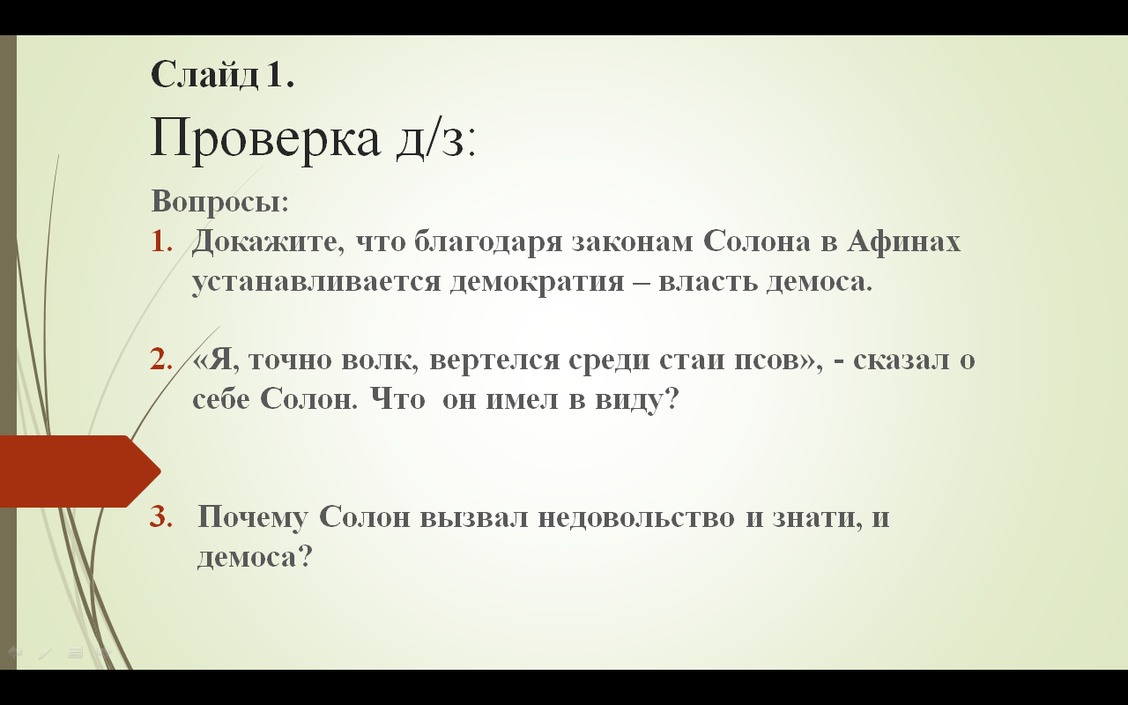

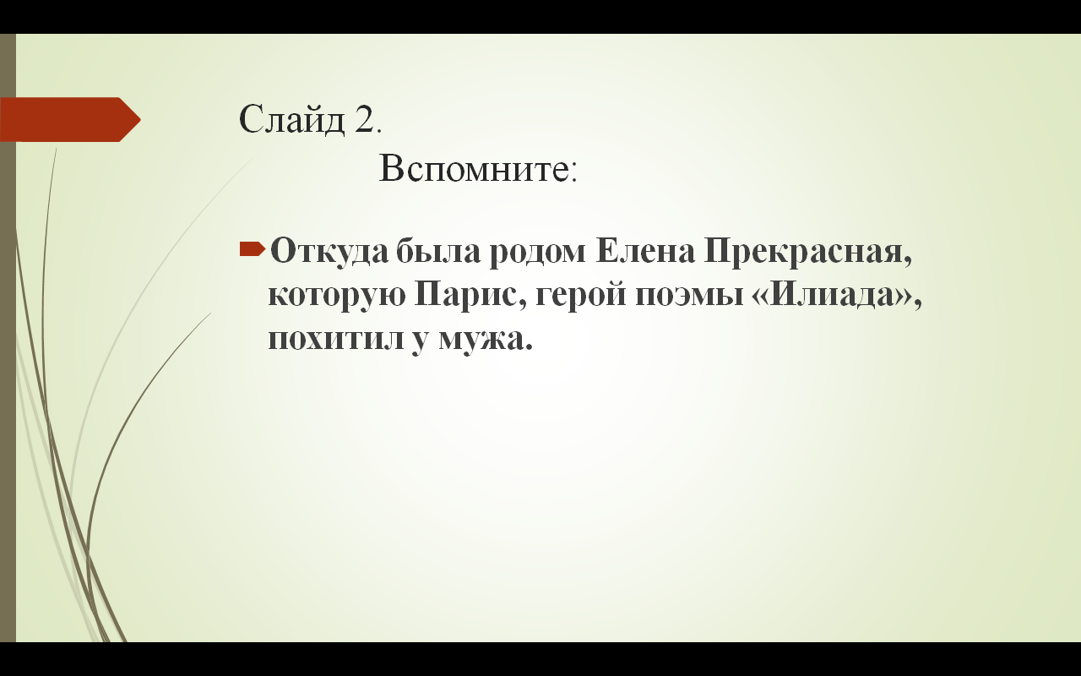
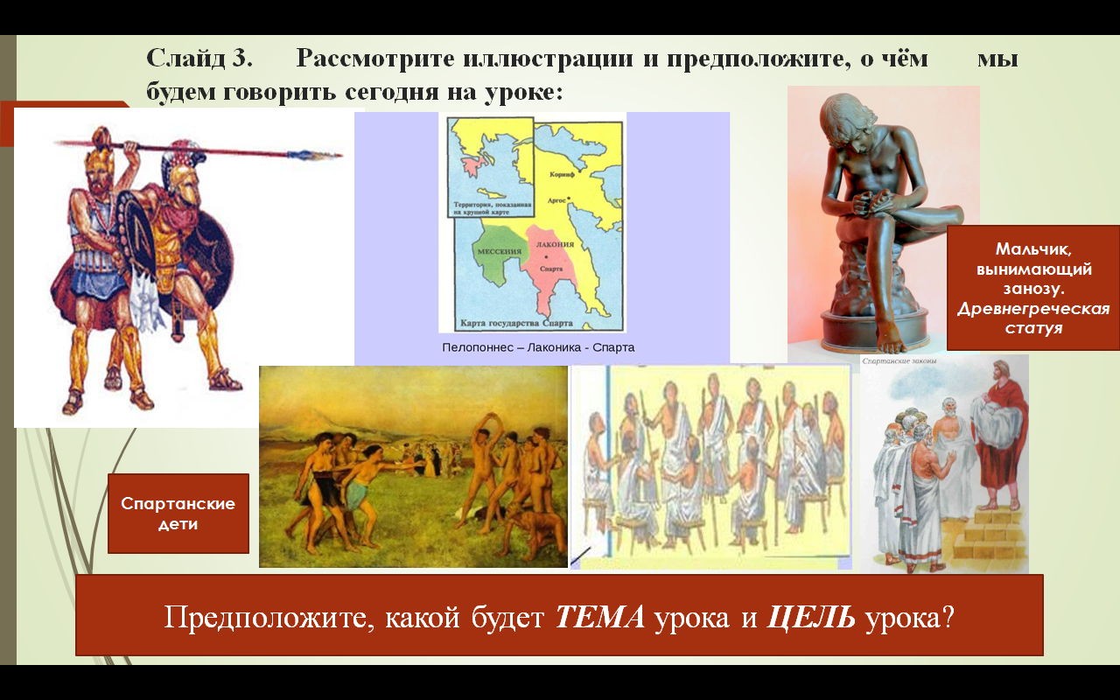
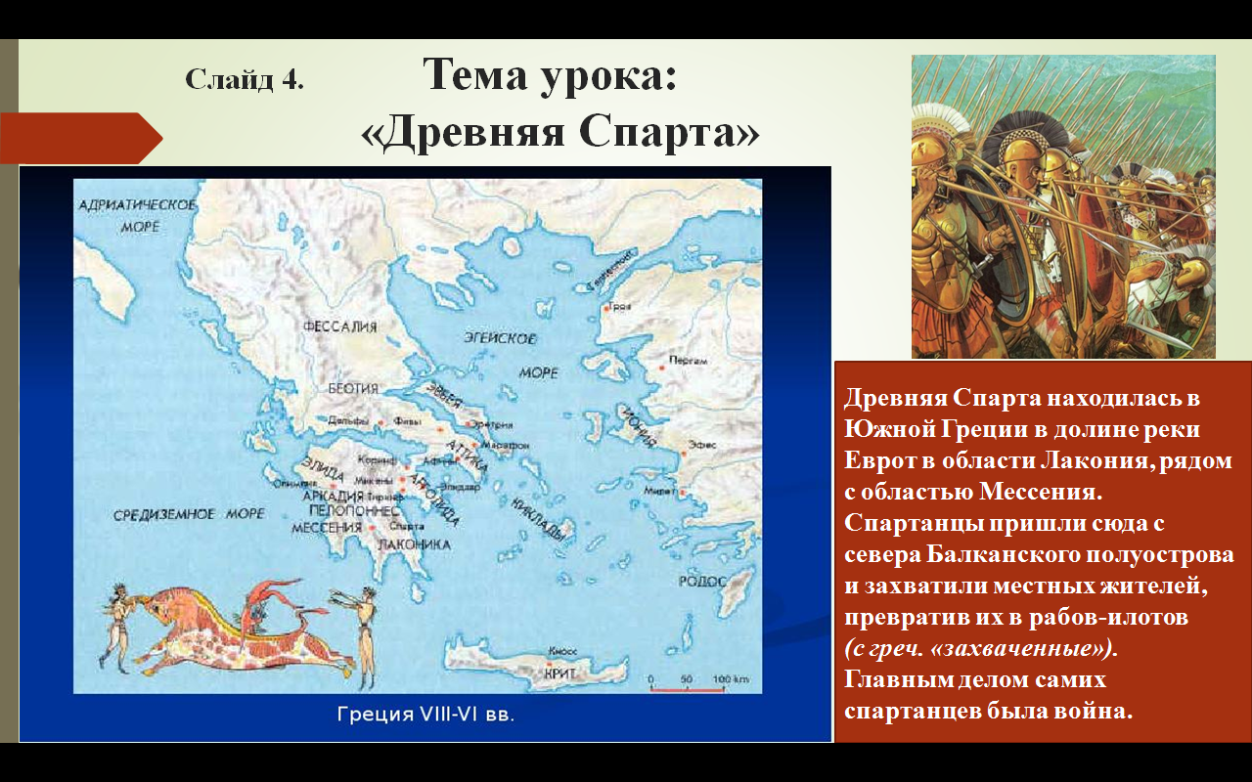
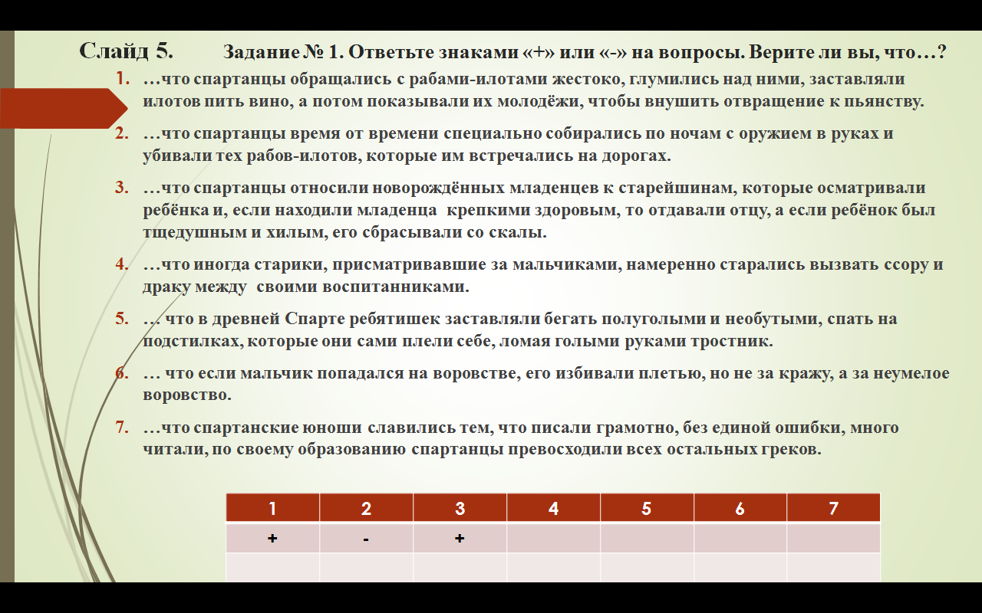
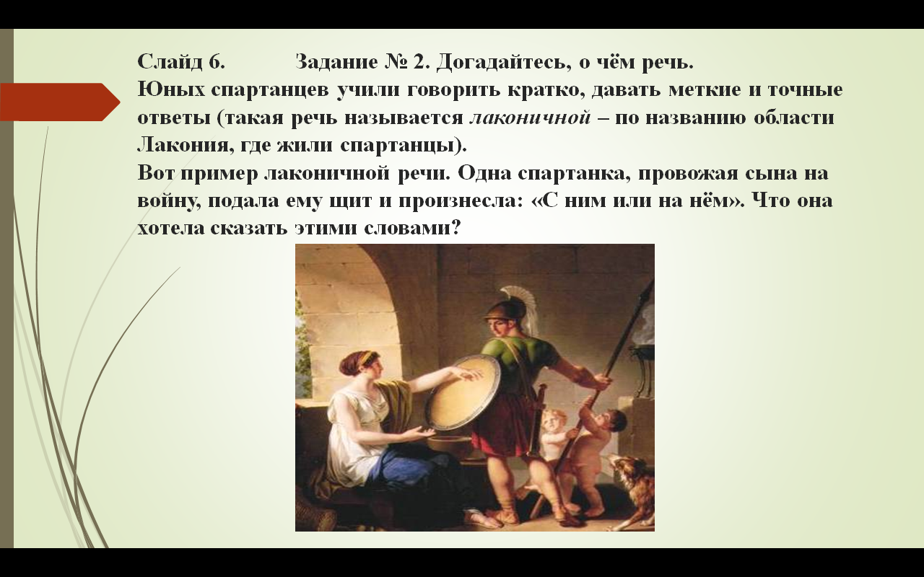
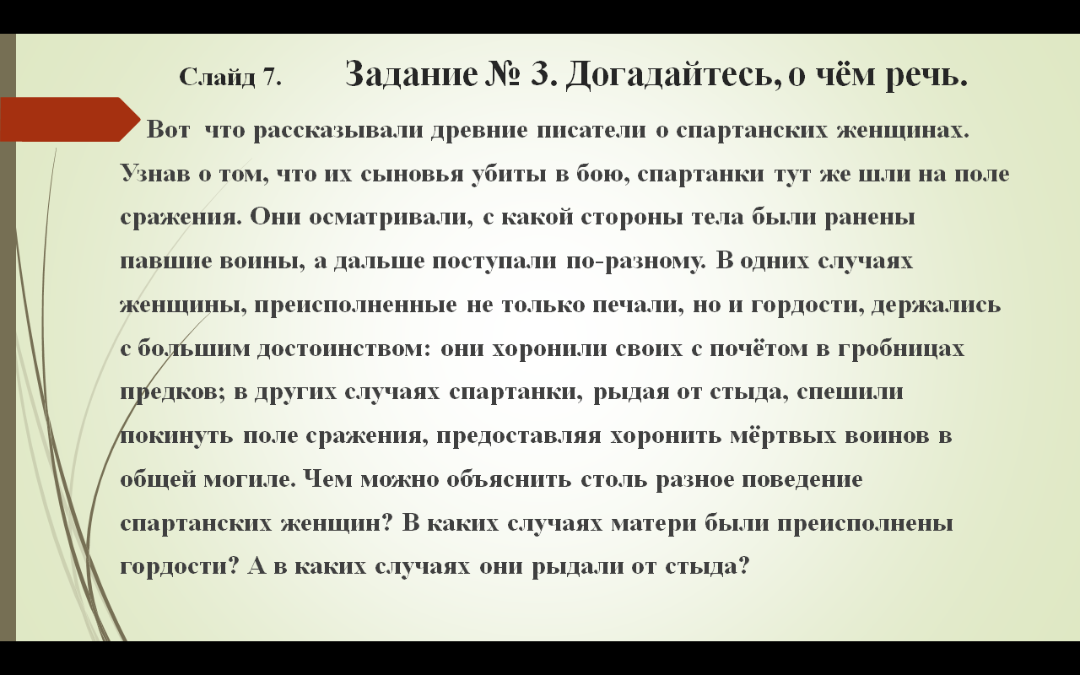
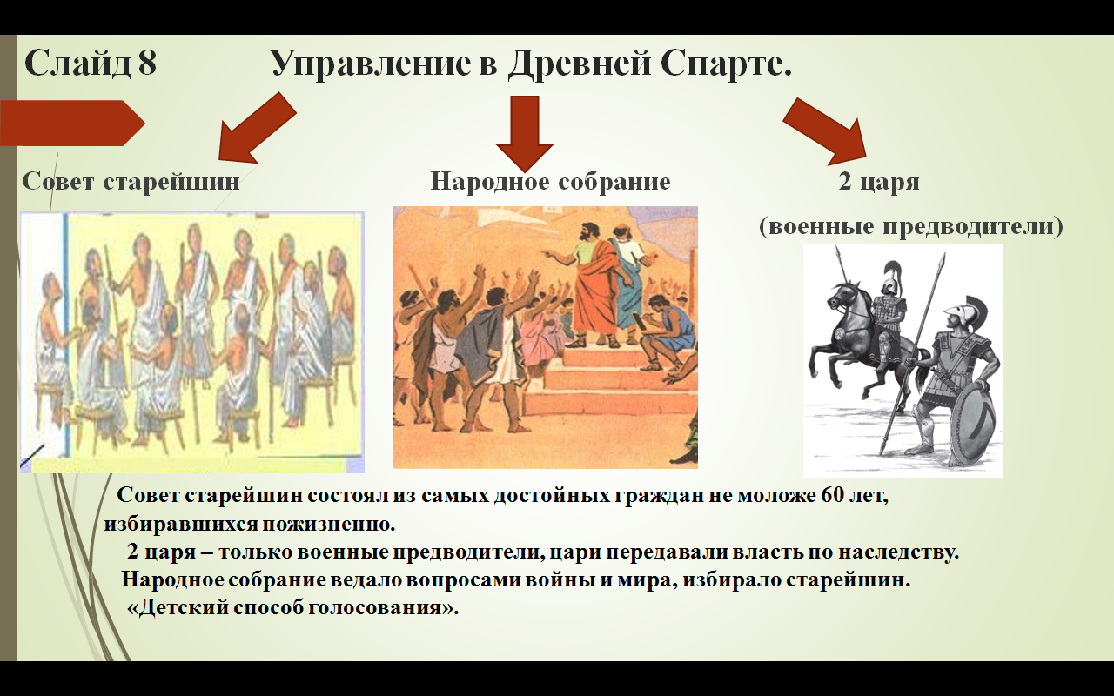
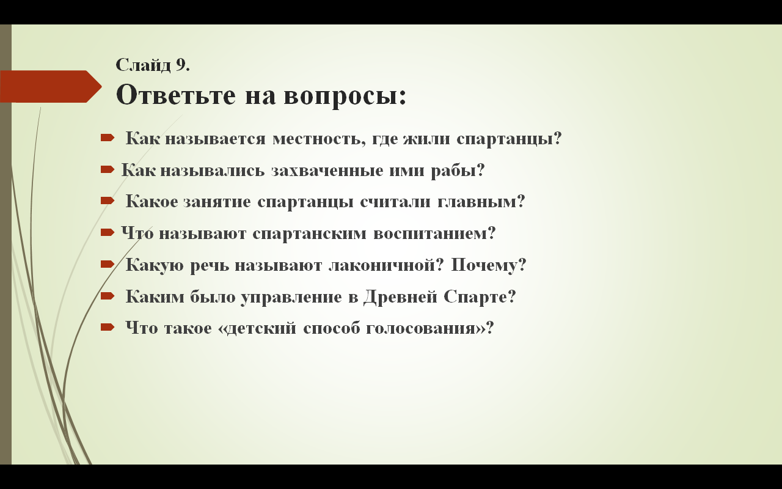
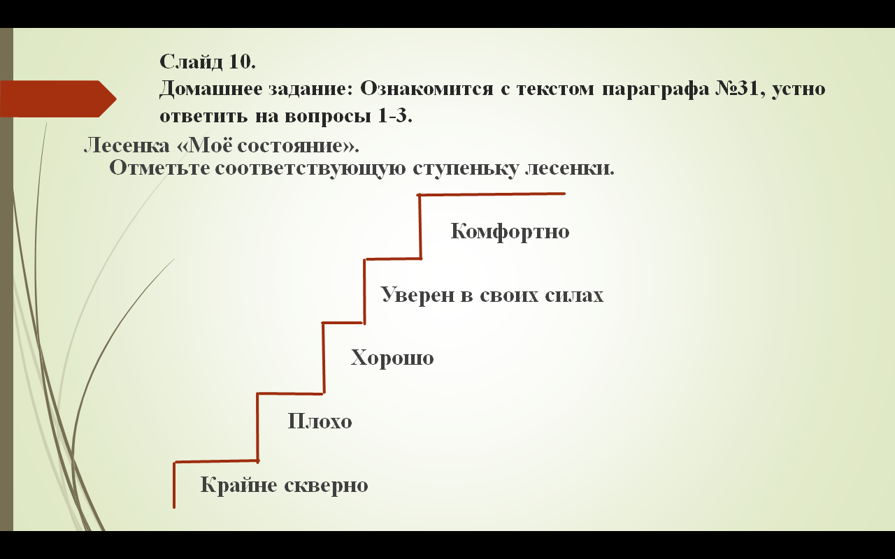
ПРИЛОЖЕНИЕ №2. Задания на раздаточном материале.
Задание № 1. Ответьте знаками «+» или «-» на вопросы. Верите ли вы, что…?
- …что спартанцы обращались с рабами-илотами жестоко, глумились над ними, заставляли илотов пить вино, а потом показывали их молодёжи, чтобы внушить отвращение к пьянству.
- …что спартанцы время от времени специально собирались по ночам с оружием в руках и убивали тех рабов-илотов, которые им встречались на дорогах.
- …спартанцы относили новорождённых младенцев к старейшинам, которые осматривали ребёнка и, если находили младенца крепкими здоровым, то отдавали отцу, а если ребёнок был тщедушным и хилым, его сбрасывали со скалы.
- …иногда старики, присматривавшие за мальчиками, намеренно старались вызвать ссору и драку между своими воспитанниками.
- …в древней Спарте ребятишек заставляли бегать полуголыми и необутыми, спать на подстилках, которые они сами плели себе, ломая голыми руками тростник.
- …если мальчик попадался на воровстве, его избивали плетью, но не за кражу, а за неумелое воровство.
- …спартанские юноши славились тем, что писали грамотно, без единой ошибки, много читали, по своему образованию спартанцы превосходили всех остальных греков.

Задание № 2: Догадайтесь, о чём речь.
Юных спартанцев учили говорить кратко, давать меткие и точные ответы (такая речь называется лаконичной – по названию области Лакония, где жили спартанцы). Вот пример лаконичной речи. Одна спартанка, провожая сына на войну, подала ему щит и произнесла: «С ним или на нём». Что она хотела сказать этими словами?

Задание № 3: Догадайтесь, о чём речь.
Вот что рассказывали древние писатели о спартанских женщинах. Узнав о том, что их сыновья убиты в бою, спартанки тут же шли на поле сражения. Они осматривали, с какой стороны тела были ранены павшие воины, а дальше поступали по-разному. В одних случаях женщины, преисполненные не только печали, но и гордости, держались с большим достоинством: они хоронили своих с почётом в гробницах предков; в других случаях спартанки, рыдая от стыда, спешили покинуть поле сражения, предоставляя хоронить мёртвых воинов в общей могиле. Чем можно объяснить столь разное поведение спартанских женщин? В каких случаях матери были преисполнены гордости? А в каких случаях они рыдали от стыда?

Список литературы:
1. История Древнего мира: учеб. для 5 кл. общеобразоват. учреждений. А.А. Вигасин, Г.И. Годер, И.С. Свенцицкая. – 9-е изд. – М.: Просвещение, 2002.
2. Арасланова О.В. История Древнего мира. 5 класс: Поурочные разработки к учебникам А.А. Вигасина, Г.И. Годера, И.С. Свенцицкой. 2-е изд., исп. и доп. – М.: ВАКО, 2005.

